熠格托管
作业答疑

托管中心：苏州 湖东商旅
学生姓名 | 年级 | 答疑日期 | 答疑时间
重点答疑科目 | 答疑教师 | 班主任 | 教学校长（签字）
物理

答疑过程
家庭作业完成记录
磁性与磁体的性质
01

【典例】（23-24九年级上·吉林白城·阶段练习）下列物质中，不能被磁铁吸引的是（ ）
A．钢 B．铁 C．钴 D．镍
【答案】A
【详解】磁铁具有磁性，磁铁能吸引铁、镍、钴等物质，故A符合题意，BCD不符合题意。
故选A。
【变式1】（2024·江苏常州·二模）龙卷风能将物体“吸”起卷入空中。下列物体被“吸”和龙卷风“吸”物体原因相同的是（ ）
A．地球“吸”地面上的物体
B．两船靠近并行能相互“吸”引
C．电磁起重机“吸”起钢铁
D．灰尘被“吸”在电视屏幕上
【答案】B
【详解】A．龙卷风将物体“吸”起卷入空中，利用的是流体压强和流速的关系；地球“吸”地面上物体，是指地面附近的物体由于受到地球的吸引而产生的力，故A不符合题意；
B．两艘并排航行的轮船，若两艘船靠的比较近且并排前进，两船内侧的水流速度大，外侧的水流速小，根据流体压强与流速的关系可知：两船内侧的水的压强小于两船外侧水的压强，在这个压强差的作用下，两船会向中间靠拢，出现相撞的情形，故B符合题意；
C．电磁起重机的主要元件是电磁铁，“吸”起铁质物体是因为磁体有吸引铁、钴、镍的性质，故C不符合题意；
D．电视机在使用的过程中屏幕带上了电荷，带电体具有吸引轻小物体的性质，灰尘被“吸”在屏幕上，故D不符合题意。
故选B。
【变式2】（24-25八年级上·四川成都·阶段练习）一元硬币有银白色的金属光泽，某同学猜想其中含有铁、在讨论时，有同学提出“咱们拿磁铁来吸一下试试”。就“有同学提出拿磁铁来吸一下”这一过程来说，属于科学探究环节中的（ ）
A．提出问题 B．猜想与假设
C．制定计划，设计实验 D．分析与论证
【答案】C
【详解】利用磁铁吸引铁的性质，“拿磁铁来吸一下”这一过程是科学探究中的实验环节。故C符合题意，ABD不符合题意。
故选C。
【变式3】（2024·山东淄博·一模）下列现象中，“吸”的物理原理与胶头滴管“吸”取药液相同的是（ ）
A．拔火罐时玻璃罐“吸”在皮肤上
B．穿在身上的化纤衣服容易“吸”灰尘
C．磁铁可以“吸”引钉子、大头针等铁制品
D．两块铅块“吸”在一起
【答案】A
【详解】胶头滴管“吸”取药液是利用大气压将药液压入胶头滴管的。
A．拔火罐时玻璃罐内空气温度降低后气压减小，在外界大气压作用下玻璃罐被“吸”在皮肤上，故A符合题意；
B．穿在身上的化纤衣服容易“吸”灰尘，是化纤衣服摩擦后带电，带电体能够吸引轻小物体，故B不符合题意；
C．磁铁可以“吸”引钉子、大头针等铁制品，是由于磁体具有吸引铁、钴、镍等物质的性质，故C不符合题意；
D．两块铅块用力挤压后“吸”在一起，是由于分子引力的作用，故D不符合题意。
故选A。
【变式4】（2024·福建厦门·一模）如图，趋磁细菌体内可以合成纳米级、链状排列的磁小体，可用于生产磁性定向药物或抗体，制造生物传感器等．为合成磁小体，趋磁细菌需要从海洋中汲取金属元素（ ）
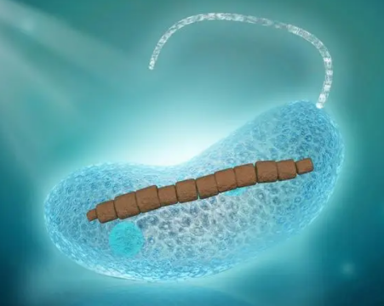
A． B． C． D．
【答案】C
【详解】只有磁性材料才能被磁化成为磁体，Na、Al、Fe、Cu中只有Fe即铁是磁性材料，故趋磁细菌需要从海洋中汲取金属元素铁，故ABD不符合题，C符合题意。
故选C。
判断物体是否有磁性的方法
02

【典例】（23-24九年级上·北京·阶段练习）有外形相同的钢条 A、B、C，按图中甲、乙、丙三种方式接触。甲、乙钢条间有较大的吸引力，丙中钢条间有较大排斥力，则下列推断正确的是（ ）
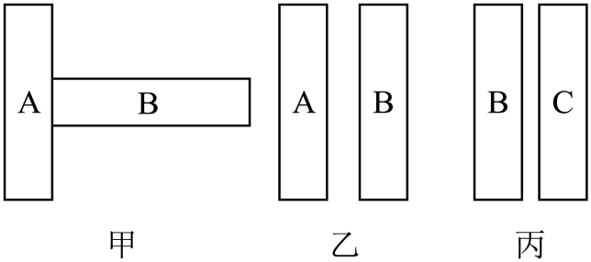
A．A 可能无磁性、C 可能无磁性
B．A 可能有磁性、C 一定有磁性
C．A 可能有磁性、C 可能无磁性
D．A 一定有磁性、C 一定有磁性
【答案】B
【详解】丙中钢条间有较大排斥力，由同名磁极相互排斥可知， B、C两钢条都有磁性；甲中钢条间有较大的吸引力，条形磁体磁性中间强两边弱，所以B一定有磁性；乙钢条间有较大的吸引力，因为B有磁性，所以无法判断A是否有磁性。故B正确，ACD错误。
故选B。
【变式1】（2023·江苏盐城·三模）如图，用一根不知有无磁性的铁棒的A端靠近一根悬挂的条形磁铁的N极，发现条形磁铁被吸引。该铁棒有没有磁性呢？下列说法正确的是（ ）
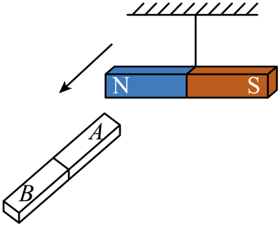
A．可以确定有磁性，且A端是S极
B．不确定有无磁性，只需要将B端靠近S极，观察现象就可以判断
C．不确定有无磁性，只需要将B端靠近N极，观察现象就可以判断
D．不确定有无磁性，若将A端靠近S极，观察现象仍然无法判断
【答案】C
【详解】假如铁棒有磁性，异名磁极相互吸引，铁棒的A端靠近一根悬挂的条形磁铁的N极，铁棒和条形磁铁的N极相吸引，说明铁棒的A端是S极；假如铁棒没有磁性，磁体可以吸引磁性材料，条形磁铁具有磁性，可以吸引没有磁性的铁棒，所以铁棒是否具有磁性不能确定；将铁棒的B端靠近悬挂的条形磁铁的N极，磁铁远离铁棒，由于只有同名磁极相互排斥，因此铁棒一定有磁性，并且B端为N极，则A端为S极。故C正确，ABD错误。
故选C。
【变式2】（2024·山东泰安·二模）有三根外形完全相同的钢棒，把它们相互靠近时情形如图所示，则丙 有磁性（选填“一定”或“可能”）。
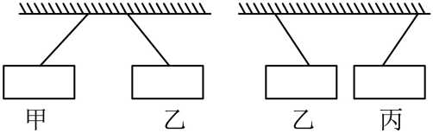
【答案】可能
【详解】它们相互靠近时，甲排斥乙，说明甲和乙都具有磁性；乙吸引丙，则两棒可能都有磁性，并且是二者极性不同，为异名磁极；也可能只有乙有磁性，丙为磁性材料。综上，丙可能有磁性。
【变式3】（2024·黑龙江哈尔滨·中考真题）有A、B、C三个物体，当A、B靠近时相互排斥，B、C靠近时相互吸引。上述现象如果是由它们可能具有磁性导致的，那么 一定具有磁性；上述现象如果是由它们可能带有电荷导致的、那么 可能带电。
【答案】 A、B C
【详解】[1]异名磁极相互吸引，同名磁极相互排斥，带有磁性的物体可以吸引铁钴镍等物质，当A、B靠近时相互排斥，说明A、B磁极为同名磁极，A、B一定具有磁性，B、C靠近时相互吸引，B具有磁性，C可能带有磁性，异名磁极而相互吸引，C也可能是铁钴镍等物质被带有磁性的B吸引，所以A、B一定具有磁性。
[2]异种电荷相互吸引，同种电荷相互排斥，带电体可以吸引轻小物体，当A、B靠近时相互排斥，说明A、B一定带同种电荷；B、C靠近时相互吸引，B带有电荷，C也可能带有异种电荷被吸引，也可能是因为带电体可以吸引轻小物体的性质被吸引，所以C可能带电。
错题整理
磁化
03

【典例】（2024·广东广州·二模）指南鱼首次出现记载是在公元4世纪的西晋时代，指南鱼就是将剪成鱼形的薄铁片烧热后放在地球磁场中磁化而成的，可以浮在水面上，鱼头指南方。指南鱼转动的灵活性比司南好，但磁性较弱，记载于《武经总要》，是曾公亮在北宋初年记载的，此时，指南鱼已用于军事方面。下列说法正确的是（ ）
A．用铝也可以制作指南鱼 B．指南鱼鱼头指向地磁南极
C．可用磁铁的N极吸引鱼头 D．指南鱼周围存在磁感线
【答案】C
【详解】A．铝不可以做指南鱼，因为铝不是磁性材料，故A错误；
B．地磁场的北极在地理南极附近，地磁场的南极在地理的北极附近，鱼头指向南方，即指向了地磁的北极，故B错误；
C．指南鱼鱼头指向南方，鱼头应标注S极，根据异名磁极相互吸引可知可用磁铁的N极吸引鱼头，故C正确；
D．指南鱼被磁化后，周围存在磁场，但磁感线并不是真实存在的，是为了描述磁场分布假想的曲线，故D错误。
故选C。
【变式1】（2023九年级上·全国·专题练习）如图所示，用一根条形磁铁的S极在一根钢条上由A端移向B端而使钢条磁化，则钢条磁化后的磁性是（ ）
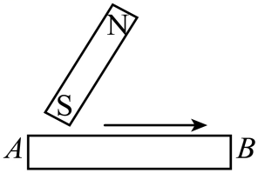
A．A端是N极 B．A端是S极
C．钢条不具有磁性 D．磁极不好判断
【答案】B
【详解】用磁铁的一极在钢棒AB上从A向B反复摩擦几后，钢棒就具有了磁性，这种现象称为磁化；在磁铁和钢棒最后接触的位置上，即磁铁的N极与钢棒的B端相互接触时的位置，钢棒的B端与磁铁的S极相互吸引，根据磁极间的相互作用：同名磁极相互排斥，异名磁极相互吸引知，B端为N极，则A端为S极。故ACD不符合题意，B符合题意。
故选B。
【变式2】（2024·广东肇庆·一模）最新芯片制造工艺达到3nm级别，芯片内部包含大量二极管，按导电能力分类，二极管属于 材料，下列物体：①铜棒；②铁钉；③塑料尺；④铅笔芯；其中属于绝缘体的有 ，能被磁体磁化的有 。（后两空均选填序号）
【答案】 半导体 ③ ②
【详解】[1]二极管是半导体材料，具有单向导电性。
[2]铜棒、铁钉、铅笔芯是导体，能够导电，塑料尺是绝缘体，不能够导电，故选③。
[3]能被磁体磁化的是铁钉，铜棒、塑料尺、铅笔芯不能够被导电，能被磁体磁化，故选②。
【变式3】（23-24九年级上·北京·阶段练习）如图所示，把条形磁体的一端靠近一根原来没有磁性的铁棒，铁棒吸起了下面的铁屑，这种使原来没有磁性的物质获得 的过程叫作 。
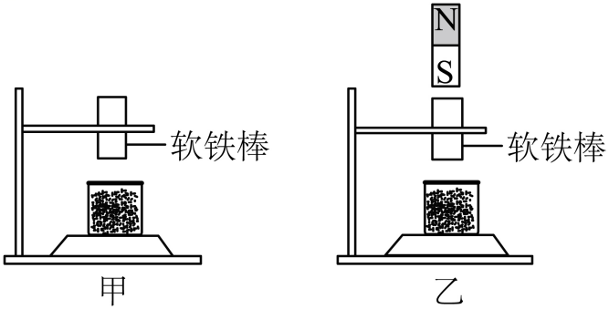
【答案】 磁性 磁化
【详解】[1][2]把条形磁体的一端靠近一根原来没有磁性的铁棒，铁棒吸起了下面的铁屑，说明铁棒因被磁化而具有磁性，这种使原来没有磁性的物体获得磁性的过程叫作磁化。
【变式4】（23-24九年级上·黑龙江哈尔滨·期末）如图甲所示，将小铁钉靠近磁铁N极，小铁钉被吸引获得 性。如图乙所示，给磁铁加热一段时间后，小铁钉会掉落，表明磁铁的磁性可能与 有关。
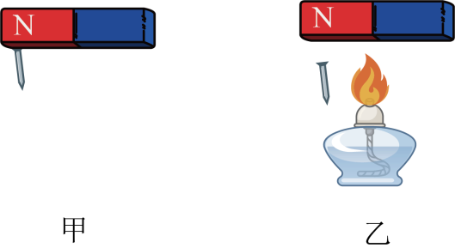
【答案】 磁 温度
【详解】[1]使原来没有磁性的物体获得磁性的过程叫磁化。将小铁钉靠近磁铁N极，小铁钉被吸引获得磁性，变成一个磁体（或小磁针，磁铁）。
[2]给磁铁加热一段时间后，小铁钉会掉落，表明磁铁的磁性减，甚至消失，说明磁铁的磁性可能与温度有关。
磁体与磁场
04

【典例】（21-22九年级上·海南海口·期末）关于磁体和磁场的说法中不正确的是（ ）
A．放入磁场中的小磁针可能会发生偏转
B．磁体具有吸引铁、钴、镍等磁性材料的性质
C．磁体周围的磁场能够产生磁感线
D．磁场能够对放入其中的磁体产生力的作用
【答案】C
【详解】A．磁体周围存在磁场，小磁针静止时N极指示的方向为该点的磁场方向，放入磁场中的小磁针可能会在磁力的作用下发生偏转，故A正确，不符合题意；
B．磁体具有磁性，可以吸引铁、钴、镍等磁性材料，故B正确，不符合题意；
C．磁体周围存在磁场，磁感线是人为引入的，不是真实存在的，所以磁体周围的磁场不能够产生磁感线，故C错误，符合题意；
D．磁场能够对放入其中的磁体产生力的作用，这是磁场的基本性质，故D正确，不符合题意。
故选C。
【变式1】（21-22九年级上·河北承德·期末）关于磁场和磁感线，以下说法正确的是（ ）
A．磁体周围存在着磁感线
B．地磁的N极在地理北极附近，地磁的S极在地理的南极附近
C．磁体外部的磁感线都是从磁体的N极出发，回到S极的
D．磁场中，小磁针静止时南极所指的方向为该点磁场的方向
【答案】C
【详解】A．磁感线不是真实存在的，是为了描述磁场建立的物理模型，故A错误；
B．地磁的N极在地理南极附近，地磁的S极在地理的北极附近，故B错误；
C．在磁体外部，磁感线从磁体的N极出发，回到磁体的S极，内部则相反，故C正确；
D．磁场中，小磁针静止时N极所指的方向为该点磁场的方向，故D错误。
故选C。
【变式2】（2024·山西·模拟预测）巴克球是一种由多个带磁性的金属圆球组成的益智玩具，借助金属球超强的磁性，可组合出众多的造型，如图所示。下列有关巴克球的说法正确的是（ ）

A．巴克球周围的磁感线都是从S极指向N极
B．巴克球对放入其磁场中的金属一定有力的作用
C．巴克球组合出的造型不同，磁极的个数就不同
D．巴克球周围磁场的分布是不均匀的
【答案】D
【详解】A．磁感线是用来描述磁体周围磁场的，由N极出发回S极，故A错误；
B．巴克球对放入其中的铁钴镍等磁性材料有力的作用，故B错误；
C．巴克球组合后可看成一个磁体，任何一个磁体只有两个磁极，故C错误；
D．巴克球周围磁场不是均匀分布的，南北极密集，中间松散，故D正确。
故选D。
【变式3】（2024·山西阳泉·三模）巴克球是一种由多个带磁性的金属圆球组成的玩具，它借助金属球之间超强的磁性，可组合出众多的造型。下列说法正确的是（ ）
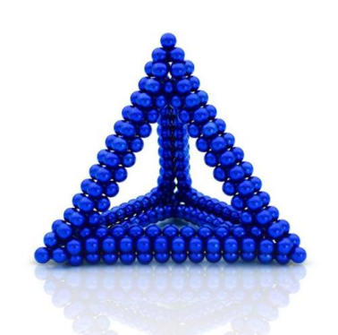
A．巴克球周围的磁场分布是均匀的 B．巴克球周围存在磁场，不存在磁感线
C．巴克球周围磁场方向都是同一方向 D．巴克球可以由任意金属制成
【答案】B
【详解】A．任何磁体都有两个磁极，而磁极是磁场最强的地方，因此巴克球周围存在的磁场分布是不均匀的，故A错误；
B．巴克球周围存在磁场，不存在磁感线，磁感线是为了描述磁场的性质而引入的假想曲线，故B正确；
C．磁场从N极发出，回到S极，巴克球周围的磁场方向并不是都是同一方向的。故C错误；
D．金属可以被制成各种形状和大小的物体，但巴克球并不是由任意金属制成的，它需要特定的磁性材料来确保其具有独特的磁性，故D错误。
故选B。
磁场的方向判断
05

【典例】（2024·山西吕梁·三模）图甲是某同学自制的“磁悬浮地球仪”，在地球仪中内嵌有条形磁铁，利用底座中的电磁铁就可将其稳定地“悬浮”在空中，其工作原理如图乙所示，某时刻，地球仪稳定地“悬浮”在空中，下列分析正确的是（ ）
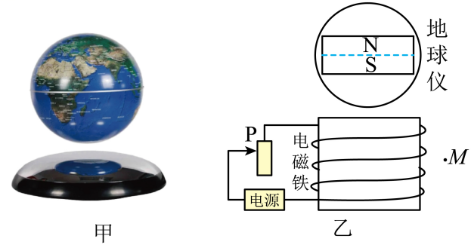
A．电磁铁上端是N极
B．电磁铁周围存在磁感线
C．电磁铁周围各处磁场强弱相同
D．地球仪悬浮是因为同名磁极相互排斥
【答案】D
【详解】A．地球仪下端为S极，与电磁铁相斥，表明电磁铁上端为S极，下端为N极,故A错误；
B．磁感线是为了描述磁场而认为引入，不是客观真实存在的，故B错误；
C．电磁铁周围磁场和条形磁铁周围磁场相似，即两端磁场最强，中间磁场最弱，故C错误；
D．磁极间的相互作用规律：同名磁极互相排斥，异名磁极互相吸引。地球仪悬浮的原理是同名磁极相互排斥，故D正确。
故选D。
【变式1】（23-24九年级下·江苏宿迁·阶段练习）如图所示，是条形磁体的磁场分布图，下列说法正确的是（ ）
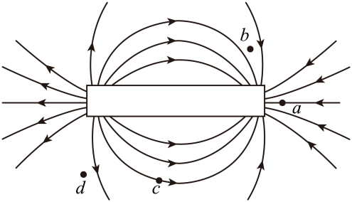
A．置于a点的小磁针，静止时南极指向右侧
B．a、b、c、d四个点处的磁场强弱相同
C．该条形磁体的左端为S极，右端为N极
D．磁场是为了分析小磁针的偏转情况假想出来的
【答案】A
【详解】A．小磁针静止时北极所指的方向与该点的磁感线方向一致，所以a处的小磁针静止时南极应指向右侧，故A正确；
B．磁感线分布越密的地方，其磁场越强，故a处磁场比b处强，所以a、b、c、d四个点处的磁场强弱不相同，故B错误；
C．磁体周围的磁感线从磁体的N极出来，回到磁体的S极，构成闭合曲线，由图可知该条形磁体的左端为N极，右端为S极，故C错误；
D．磁场是一种看不见、摸不着的特殊物质，磁场是客观存在的，故D错误。
故选A。
【变式2】（23-24九年级上·湖南长沙·阶段练习）如图所示是条形磁体的磁感线分布图，下列说法正确的是（ ）
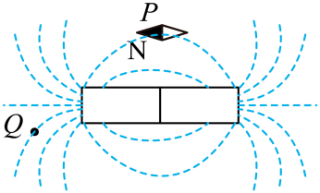
A．磁感线是磁场中真实存在的曲线
B．P和Q两处的磁场强弱相同
C．没有磁感线的区域就没有磁场
D．该条形磁体的左端为S极，右端为N极
【答案】D
【详解】A．磁感线不是真实存在的，而是为了便于研究磁场假想的曲线，故A错误；
B．磁感线既能描述磁场方向也能描述磁场强弱，磁感线的疏密表示磁场强弱，P和Q两处的磁感线的疏密不同，磁场强弱不同，故B错误；
C．在磁体的周围，即使没有画上磁感线，也是存在磁场的，故C错误；
D． 由图可知，小磁针的左端为N极，小磁针的N极靠近条形磁体的左端，由异名磁极相互吸引可知，该条形磁体的左端为S极，右端为N极，故D正确。
故选D。
【变式3】（2024·山西吕梁·模拟预测）如图所示是小明用条形磁铁沿一个方向多次摩擦缝衣针，再将针穿过纸片放在水面上，自制了一个指南针，旋转后，静止时针头总是指南。下列说法正确的是（ ）
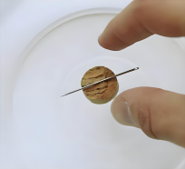
A．说明地球周围存在磁感线
B．针头是自制指南针的N极
C．该指南针周围磁场均匀分布
D．用磁体的N极靠近针尾会排斥
【答案】D
【详解】A．磁感线是人为引入的，不是真实存在的，故A错误；
B．静止时针头总是指南，地理南极是地磁场的北极，异名磁极相互吸引，所以针头是自制指南针的S极，故B错误；
C．指南针磁极周围的磁场强度较大，其它地方磁场较弱，不是均匀分布的，故C错误；
D．针头是自制指南针的S极，所以针尾是N极，同名磁极相互排斥，所以用磁体的N极靠近针尾会排斥，故D正确。
故选D。
【变式4】（2024九年级下·全国·专题练习）磁感线
（1）作用：用来描述磁场的分布情况，实际并不存在。
（2）特征：
①在磁体周围，磁感线从 极出发回到 极；
②在磁体内部，磁感线从 极出发回到 极；
③几种磁体分布图
。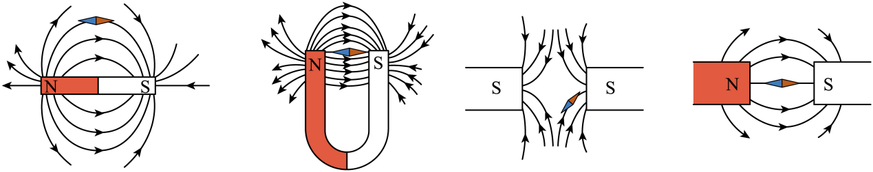
【答案】 N S S N
【详解】（2）①[1][2]磁感线时带箭头的封闭曲线，箭头方向表示该点的磁感线方向，在磁体周围，磁感线从磁体的N极出发后回到S极。
②[3][4]在磁体内部，磁感线从磁体的S极出发后回到N极，这样就构成了闭合的曲线。
【变式5】（23-24九年级下·广东广州·阶段练习）两辆小车分别绑上一块磁铁，甲车右端紧靠乙车左端，松开时，甲、乙两车同时向相反方向运动，如图1所示。
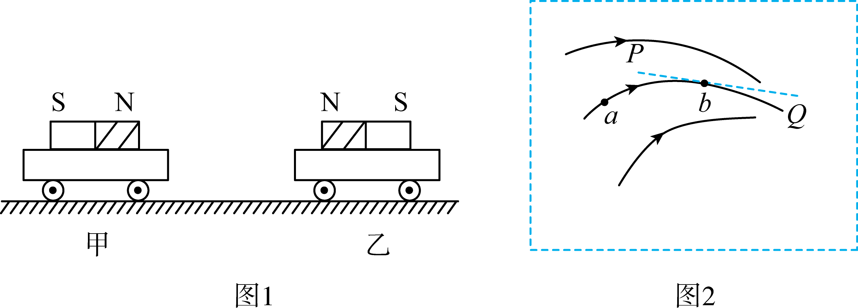
（1）该现象说明：同名磁极相互 （选填“吸引”或“排斥”）；物体间力的作用是 ；
（2）磁体间力的作用是通过 发生的。如图是某一磁体周围的部分磁感线，磁感线 （选填“是”或“不是”）客观存在的。若在b点放置一个可自由转动的小磁针，则小磁针静止时，其N极指向 （选填“P”或“Q”）处；
（3）如图3所示，是两个磁极靠近时磁感线的分布情况，根据图中标示的N极：
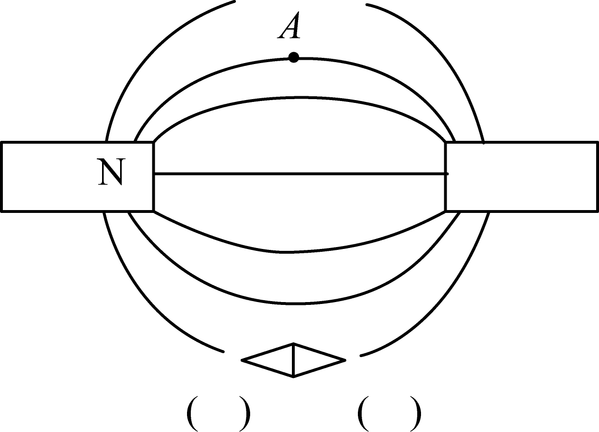
①请在图中标出另一个磁极；
②在括号内标出静止小磁针的磁极；
③标出磁感线的方向。
【答案】 排斥 相互的 磁场 不是 Q 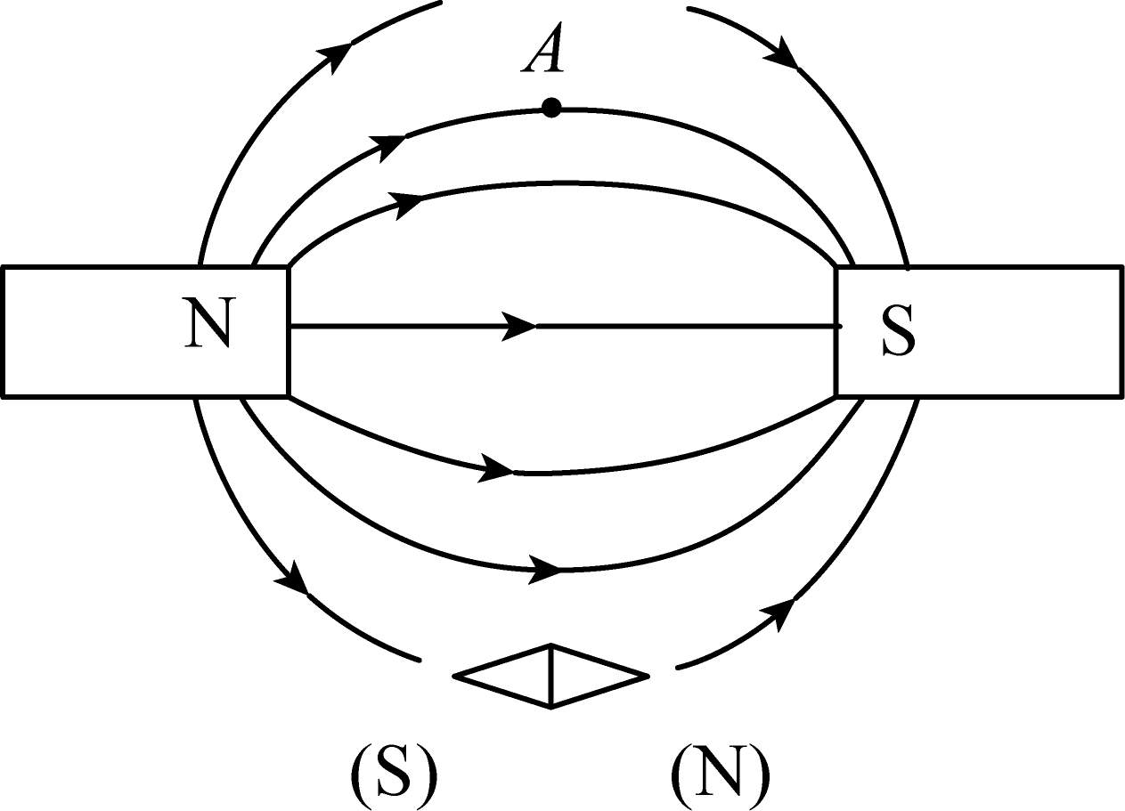
【详解】（1）[1][2]甲车右端紧靠乙车左端，甲乙车上磁铁的N极相靠近，松开时，甲、乙两车同时向相反方向运动，该现象说明：同名磁极相互排斥，也说明甲车受到乙车力的同时，乙车也受到甲车力的作用，说明物体间力的作用是相互的。
（2）[3]探究法线，磁体间力的作用是通过磁场发生的。
[4]磁感线不是客观存在的，是为了描述磁场人为规定的。
[5]若在b点放置一个可自由转动的小磁针，则小磁针静止时，其N极指向表示该点的磁场方向，则指向Q处。
（3）[6]由磁场外部磁场方向从N极指向S极得，另一个磁极为S极；静止小磁针N极指向表示该点的磁场方向，则小磁针的右端为N极，左端为S极；磁感线的方向从左向右，如图所示：

地磁场
06

【典例】（2024·广东汕尾·模拟预测）圆纸盒内藏着一条形磁铁，纸盒周围小磁针（涂黑端为N极）静止时的指向如图所示，下列能正确反映盒内条形磁铁放置情况的是（ ）
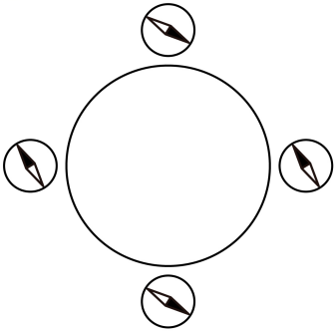
A．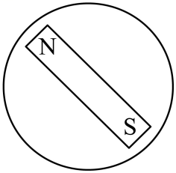 B．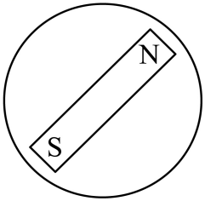
C．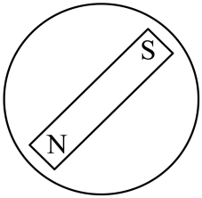 D．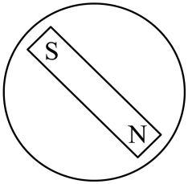
【答案】C
【详解】由盒子周围的小磁针静止的指向可知，盒内磁体的磁感线是从右下方出来、回到左上方，所以磁体的N极指向右下方、S极指向左上方，故C符合题意，ABD不符合题意。
故选C。
【变式1】（2024·重庆渝中·二模）中国古代一位科学家在《梦溪笔谈》中最早记载了地磁偏角：“以磁石磨针锋，则能指南，然常微偏东，不全南也。”进一步研究表明，地球周围地磁场的磁感线分布示意如图。结合上述材料，下列说法错误的是（ ）
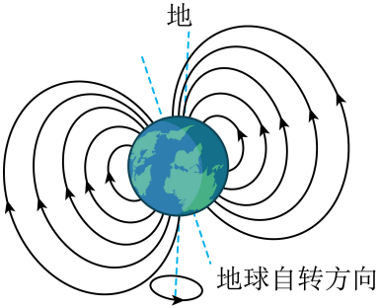
A．最早提出地磁偏角的是我国宋代科学家沈括
B．地球内部也存在磁场，地磁南极在地理北极附近
C．指南针能指南北是因为地磁场的作用
D．地球表面的地磁场的强弱处处相同
【答案】D
【详解】A．最早提出地磁偏角的是我国宋代科学家沈括，他在《梦溪笔谈》中最早记载了地磁偏角，故A正确，不符合题意；
B．磁场是闭合的曲线，地球内部也存在磁场，地磁南极在地理北极附近，故B正确，不符合题意；
C．指南针能指南北方向，主要是利用了地磁场的作用，内部的小磁针能够自由转动并保持在磁子午线的切线方向，一端指南一端指北，故C正确，不符合题意；
D．地磁场强度的分布因地球各个区域的地质和地磁特征有所不同，所以在不同的地点会有所差异，故D错误，符合题意。
故选D。
【变式2】（2024·江苏常州·中考真题）美国《发现》网站于2023年10月报道：“牛能感知地球磁场，吃草、休息时，其身体朝向习惯与地磁场磁感线平行（如图所示），”为求证真伪，同学们设计如下实验方案：在四周无明显差异的草地上，多次观察牛吃草、休息时的身体朝向，若报道真实，则牛的身体朝向习惯性呈现四个场景中的（ ）
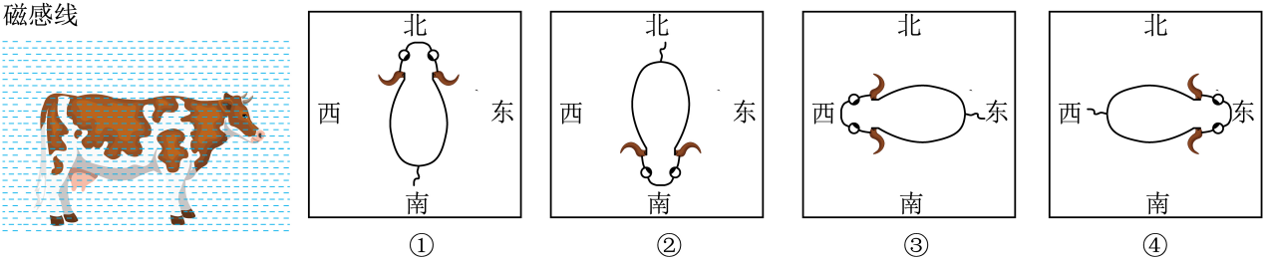
A．①和② B．③和④ C．①和③ D．②和④
【答案】A
【详解】地磁北极在地理南极附近，地磁南极在地理北极附近；地磁场的磁感线从地磁的北极附近出来，回到地磁的南极附近，牛的身体朝向习惯性与地磁场磁感线平行，所以牛的身体朝向是南北方向，故①②符合题意。
故选A。
【变式3】（24-25九年级上·全国·课后作业）我国宋代学者 在《梦溪笔谈》中明确指出，指南针所指的方向“常微偏东不全南也”，说明了地理的两极和地磁的两极并不重合，这一发现比西方早400多年.
【答案】沈括
【解析】略
【变式4】（24-25九年级上·全国·课后作业）在研究地磁场方向时，如图所示，发现司南的长柄静止时总是指向南方，则长柄相当于指南针的 极，指向地球磁场的 极，下方的托盘应选用 （选填“铁”或“铜”）制成，并将其表面磨制平滑。我国宋代学者沈括最早记述了地理的两极和地磁场的两极 （选填“重合”或“不重合”）的现象。
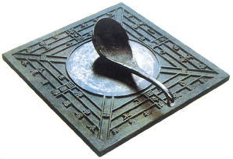
【答案】 南 北 铜 不重合
【详解】[1][2]地球本身是一个大磁体，司南是用天然磁石磨制成的勺子，即其实质就是一块磁铁，在地球的磁场中受到磁力的作用，其静止时其长柄指向地理南方，而地磁的北极在地理的南极附近，根据磁极间相互作用规律可知，长柄相当于指南针的南极，指向地球磁场的北极。
[3]如果托盘用铁制成，铁和磁体会相互吸引，所以下方的托盘应选用铜制成。
[4]根据物理学史可知，我国宋代学者沈括最早记述了地理的两极和地磁场的两极不重合的现象。
【变式5】（2023·广东清远·二模）清朝高鼎的诗句“儿童散学归来早，忙趁东风放纸莺”．诗句中的“纸莺”是利用空气流速大的地方压强 的原理放飞的；南宋民族英雄文天祥，曾在《扬子江》中誓言“臣心一片磁针石，不指南方不肯休”，这里磁针石的南极指向地理位置的 （填“南方”或“北方”），磁针石之所以能指南北，是因为受到 的作用．
【答案】 小 南方 地磁场
【详解】[1]在流体中，流速越大的位置，压强越小。“纸鸢”是利用空气流速大的地方压强小的原理放飞的。
[2][3]同名磁极互相排斥，异名磁极互相吸引。“臣心一片磁针石，不指南方不肯休”，这说明了地球存在地磁场，磁针石之所以能指南北，是因为受到地磁场的作用，异名磁极互相吸引，磁针石的南极指向地磁场的北极，即地理位置的南方。
【变式6】（2024·广东·模拟预测）如题图所示，用橡皮和大头针做底座，将两根缝衣针磁化后，穿过按抽的两个孔，放在底座的针尖上，缝衣针可在水平方向转动，这就是一个小指南针，指南针能够指向北是因为受到 的作用；小指南针的N极所指的是地磁的 极；将通电螺线管右端靠近小磁针的N极，小磁针N极向通电螺线管的右端方向转动，说明靠近的是通电螺线管的 极。
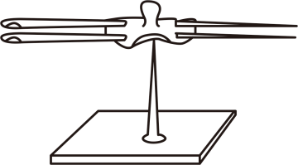
【答案】 地磁场 S S
【详解】[1]地球是一个大磁体，指南针指南北的原因是由于受到了地磁场的作用。
[2]指南针的N极指地理北方，而地理的北极正是地球磁场的南极。
[3]因同名磁极相互排斥，异名磁极相互吸引，将通电螺线管右端靠近小磁针的N极，小磁针N极向通电螺线管的右端方向转动，说明靠近的是通电螺线管的S极。
错题举一反三
基础练习

一、单选题
1．（2023·江苏徐州·二模）研究声音时，引入水波，以下研究方法与此相同的是（ ）
A．研究光的直线传播时，引入光线 B．研究电流时，引入水流
C．研究磁场时，引入磁感线 D．研究力的三要素时，引入力的示意图
【答案】B
【详解】声波无法观察，将声波类比为可以用眼睛观察到的水波，采用的实验方法是类比法；
A．研究光的直线传播时，引入光线，采用了模型法，故A不符合题意；
B．研究电流时，引入水流，采用了类比法，故B符合题意；
C．研究磁场时，引入磁感线，采用了模型法，故C不符合题意；
D．用力的示意图描述力的三要素，采用的是模型法，故D不符合题意。
故选B。
2．（2024·新疆昌吉·模拟预测）地球表面任一点的磁子午圈同地理子午圈的夹角叫做地磁偏角，历史上最早发现它的科学家是（ ）
A．奥斯特 B．法拉第 C．张衡 D．沈括
【答案】D
【详解】中国宋代的沈括是最早研究地磁偏角的科学家，故ABC不符合题意，D符合题意。
故选D。
3．（24-25九年级上·黑龙江哈尔滨·期中）下列关于磁场和磁感线的说法中错误的是（ ）
A．磁感线用来描述磁场的分布情况
B．磁感线越密的地方磁场磁性越强
C．磁极间的相互作用是通过磁场完成的
D．磁场和磁感线都是真实存在的
【答案】D
【详解】A．磁感线是为了描述磁场的分布而引入的，是假想的，不是真实存在的，故A正确，不符合题意；
B．磁感线的分布疏密可以反映磁场的强弱，磁感线越密越强，反之越弱，故B正确，不符合题意；
C．磁体周围存在磁场，磁体之间相互作用，比如同名磁极相互排斥，异名磁极相互吸引是通过磁场实现的，故C正确，不符合题意；
D．磁场是真实存在的，磁感线是假想的，不是真实存在的，故D错误，符合题意。
故选 D。
4．（24-25八年级上·江苏泰州·阶段练习）如图，用条形磁铁使回形针竖直静止在空中。在磁铁与回形针之间插入下列物体（与它们不接触），哪个能使回形针掉下来（ ）
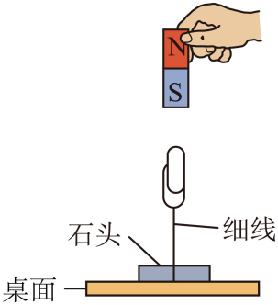
A．硬纸板 B．玻璃板 C．铁板 D．铝板
【答案】C
【详解】所有磁导体都可以屏蔽磁场，比如：铁、碳钢、硅钢、很多金属的氧化物。硬纸板、玻璃板、铝板不是磁导体，铁能够被磁铁吸引，所以铁片是磁导体，铁片把条形磁铁的磁场屏蔽，回形针失去磁铁的吸引，从而掉落下来。故ABD不符合题意，C符合题意。
故选C。
5．（2024·广东深圳·一模）小明将两个塑料吸盘紧压后，“吸”在了一起。以下“吸”的原理与此相同的是（ ）
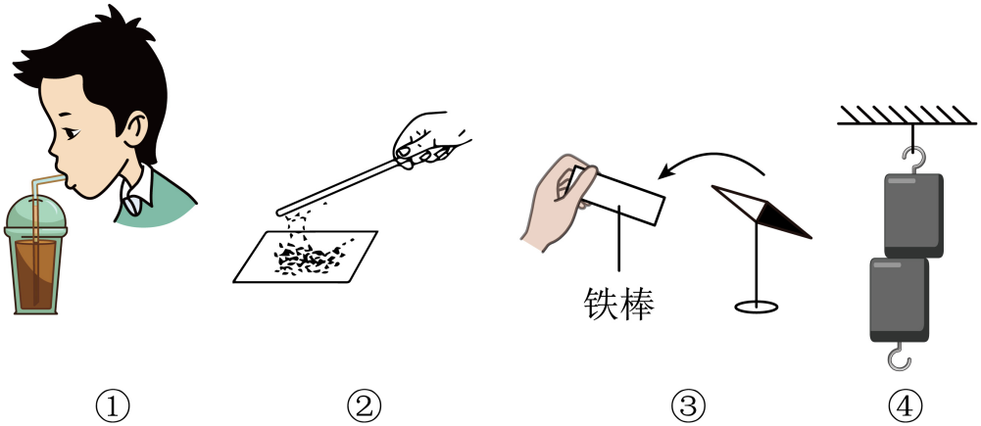
A．图①中，使用吸管能将饮料“吸”入嘴中
B．图②中，丝绸摩擦过的玻璃棒能“吸”小纸屑
C．图③中，小磁针被铁棒“吸”得偏转
D．图④中，两个表面刮净的铅块紧压后“吸”在一起
【答案】A
【详解】两个塑料吸盘紧压后，“吸”在一起是因为大气压将两者压在一起。
A．用吸管吸饮料的原理是：先把吸管内的空气吸走，在外界大气压的作用下，饮料被压进吸管里，此现象与大气压有关，故A符合题意；
B．丝绸摩擦过的玻璃棒能“吸”小纸屑，是因为带电体具有吸引轻小物体的性质，故B不符合题意；
C．小磁针被铁棒“吸”得偏转，是受到磁力作用，故C不符合题意；
D．两个表面刮净的铅块紧压后“吸”在一起是因为分子间的引力，故D不符合题意。
故选A。
6．（2024·广西桂林·一模）小桂在课后用磁铁、硬卡片和缝衣针自制了两个指南针，把两个指南针放入水中漂浮，如图所示，两个指南针的N极和S极靠近时（ ）
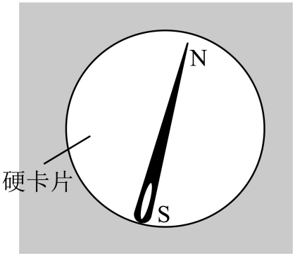
A．会互相吸引 B．会互相排斥
C．不吸引也不排斥 D．先吸引后排斥
【答案】A
【详解】根据磁极间的相互作用：异名磁极相互吸引可知，两个指南针的N极和S极靠近时会相互吸引，故A符合题意，BCD不符合题意。
故选A。
7．如图所示为磁极间磁场的分布情况，其中正确的是（ ）
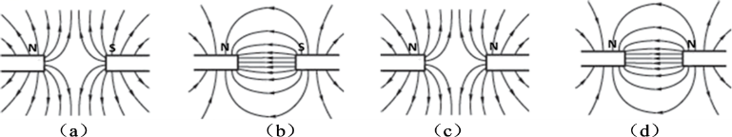
A．图（a） B．图（b） C．图（c） D．图（d）
【答案】C
【详解】根据磁感线的分布规律可知：磁感线从N极发出，回到S极；同名磁极相互排斥，异名磁极相互吸引；观察图中磁感线的分布规律可知，图（a）、图（b）、图（d）错误，图（c）正确，故ABD错误，C正确。
故选C。
8．在图所示的E、F、P、Q四点中，与图中A点磁场方向一致的是（ ）
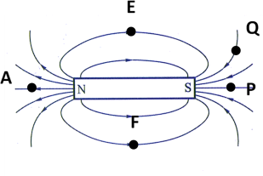
A．E点 B．F点
C．P点 D．Q点
【答案】C
【详解】磁体周围的磁感线是从磁体的N极出来，回到磁体的S极的；E、F的方向是水平向右的，Q的方向是斜向下指向S极，P点与A点是相同的，都水平向左。
故选C。
9．（2021·安徽芜湖·一模）两个磁极间的磁感线分布如图所示小磁针在B点静止。则（ ）
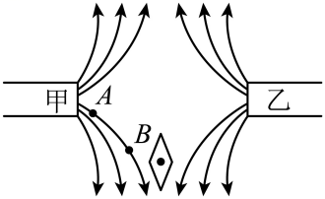
A．小磁针的下端是N极
B．甲端磁极为S极
C．A、B两点的磁场强弱相同
D．磁极周围的磁感线是真实存在的
【答案】A
【详解】AB．由图可知，所以甲乙都是N极，小磁针附近的磁感线方向是向下的，小磁针的下端是N极，故A符合题意，B不符合题意；
C．A、B两点靠近磁极的距离不同，离磁极越近的地方磁性越强，所以A点磁性强，B点磁性弱，故C错误；
D．磁感线是人们为了形象直观地描述磁场而假想出来的，真是不存在，故D不符合题意。
故选A。
10．（2024·湖北十堰·一模）人类最早的磁化技术出现在我国宋代。如图所示，古人先将鱼形铁烧红，令铁鱼指向南北，然后将其放入水中冷却，依靠地磁场获得磁性，再将其放入水中漂浮制成指南鱼，图中是它静止时的指向。下列判断正确的是（ ）
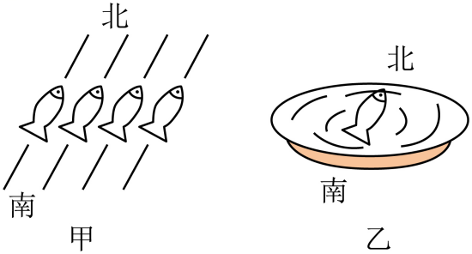
A．指南鱼不能吸引铁钴镍 B．指南鱼周围存在磁感线
C．指南鱼的腹部磁性最强 D．指南鱼鱼头应标注“N”
【答案】D
【详解】A．指南鱼是用铁制成的，依靠地磁场获得磁性，能够吸引铁、钴、镍等物质，故A错误；
B．指南鱼被磁化后，周围存在磁场，而磁感线实际不存在，是为了描述磁场的分布假想的曲线，故B错误；
C．指南鱼是一个磁体，两个磁极位置的磁性最强，中间即腹部最弱，故C错误；
D．地磁场的南极在地球的北极附近，地磁场的北极在地球的南极附近，如图所示，指南鱼鱼头指向北方，根据异名磁极相互吸引，指南鱼鱼头应标注“N”，故D正确。
故选D。
11．（2024·黑龙江绥化·一模）下列关于磁场和磁感线的说法，正确的是（ ）
A．磁感线是磁场中实际存在的曲线
B．磁场看不见、摸不着，所以它并不存在
C．磁感线的疏密程度能反映磁场的强弱程度
D．地磁场的磁感线是从地球北极附近发出回到南极附近
【答案】C
【详解】A．磁感线是磁体周围空间实际上不存在的曲线，是为了研究磁场的性质假想出来的几何曲线，故A错误；
B．磁场看不见摸不着，但是真实存在，故B错误；
C．磁感线有疏密之分，可以表示磁场的强弱，越密表示越强，故C正确；
D．由于地磁北极在地理南极附近，地磁场的磁感线是从地球南极附近发出回到北极附近，故D错误。
故选C。

二、填空题
12．（2024·河南新乡·三模）2024年5月11日，国家空间天气监测预警中心发布地磁暴红色预警，地磁暴会导致地球磁场发生变化，可能引发极光出现，中国宋代学者 最早记录了地磁偏角现象，人们观察到的不同颜色的极光实际上是不同波长的 。
【答案】 沈括 电磁波
【详解】[1]地磁的南极在地理的北极附近，地理的两极和地磁的两极并不重合，这一现象是我国宋代学者沈括发现的地磁偏角，比西方早400多年。
[2]极光的产生是太阳活动、地球磁场和地球高层大气相互作用的结果。人们观察到的不同颜色的极光实际上是不同波长的电磁波。
13．（24-25九年级上·全国·课后作业）我国宋代学者 在《梦溪笔谈》中明确指出，指南针所指的方向“常微偏东不全南也”，说明了地理的两极和地磁的两极并不重合，这一发现比西方早400多年。
【答案】沈括
【详解】我国北宋时期的科学家、政治家沈括在《梦溪笔谈》卷二十四中记载“方家以磁石磨针锋，则能指南，然常微偏东，不全南也。”这是世界上最早的地磁偏角记录，西方直到1492年才由哥伦布发现。
14．（2024·河南周口·模拟预测）《论衡》中记载：“司南之，投之于地，其指南。”如图所示，“柢”即握柄，是磁体的 极；我国宋代学者 最早发现了地磁场的南北极与地理的南北极不完全重合。
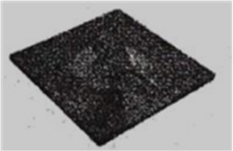
【答案】 南 沈括
【详解】[1]磁勺的握柄指南，根据地磁的N极在地理的南极附近，异名磁极相互吸引，因此，勺柄为该磁体S（南）极。
[2]地磁场的北极在地理南极附近，地磁场南极在地理北极附近，我国宋代学者沈括最早发现了地磁场的南北极与地理的南北极不完全重合。
15．（2024·福建福州·二模）我国已攻克了600km/h的高速磁浮列车核心技术，磁浮列车是利用同名磁极相互 的原理实现车体和轨道的分离；列车行驶时，座位上的乘客相对于座椅是 的。
【答案】 排斥 静止
【详解】[1]磁悬浮列车的目的是：减小车和轨道之间的摩擦，提高车速，所以利用同名磁极相互排斥，使列车微微离开轨道，减小了摩擦。
[2]座位上的乘客相对于座椅没有位置的变化，所以乘客相对于座椅是静止的。
16．（23-24九年级上·北京·阶段练习）如图所示，某物理小组在做用条形磁体“吸附”能力实验时，用酒精灯给条形磁体加热一段时间后，发现大头针纷纷掉落，请根据这一现象提出一个可探究的科学问题 。
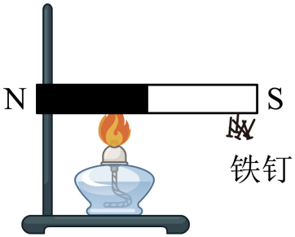
【答案】磁体磁性强弱与温度是否有关
【详解】磁体“吸附”的大头针越多，说明磁性越强，用酒精灯给条形磁体加热一段时间，磁体温度升高，发现大头针纷纷掉落，说明磁体的磁性减弱了。故提出问题：磁体磁性强弱与温度是否有关？
17．（2021·安徽芜湖·一模）磁体周围存在磁场，磁场可以用磁感线来描述。同样地，带电体周围存在电场，正电荷在电场中受力方向为电场方向，电场可以用电场线来描述，电场的方向从正电荷出发，终止于负电荷。一带电小球周围的电场线如图所示，根据电场线可以判断该小球带 （选填“正”或“负”）电。
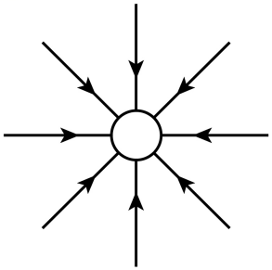
【答案】负
【详解】正电荷在电场中受到的电场力的方向就是该处电场线的方向，电场线是从正电荷出来，回到负电荷，由图可知该小球带负电。
18．（2023·贵州黔东南·一模）如图所示为一款磁浮手机无线充电器，可让手机在悬浮状态下接受无线充电。悬浮是利用了同名磁极相互 （选填“吸引”或“排斥”）的原理。

【答案】排斥
【详解】磁极之间的作用规律：同种磁极相互排斥，异种磁极相互吸引，音箱悬浮在空中是利用同名磁极相互排斥的原理工作的。
19．（2024·湖南益阳·三模）在弹簧测力计下端吊一块条形磁铁A，并且位于另一条形磁铁B的上方，如图所示，图中弹簧测力计的示数为 N，此示数大小 （选填“大于”“等于”或“小于”）磁铁A的重力大小；将弹簧测力计水平向右移动至B最右端时，弹簧测力计示数的变化情况是
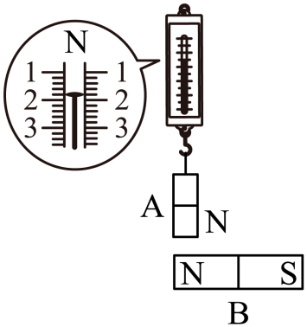
【答案】 1.8 小于 逐渐变大
【详解】[1][2]由图可知，弹簧测力计的示数分度值是0.2N，弹簧测力计的示数是1.8N，磁铁A的下端是N极，磁铁B的左端是N极，两个N极接近，故为斥力，弹簧测力计的示数变小，小于磁铁A的重力大小。
[3]当磁铁A向右运动时，斥力减小，当移动到S极时，由于异名磁极相互吸引，引力增大，则拉力变大才能保证磁铁平衡，故示数逐渐变大。
20．（2023·贵州黔东南·一模）如图所示，是用来描绘某一磁体周围磁场的部分磁感线，由磁感线的分布特点可知，a点的磁场比b点的磁场 （选填“强”或“弱”）。
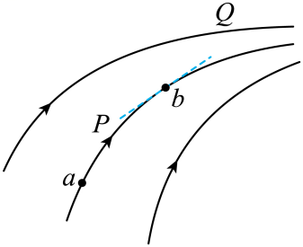
【答案】弱
【详解】从图中可以看出a点的磁感线比b点的磁感线稀疏，故a点的磁场强度比b点的磁场弱。
21．（23-24九年级下·安徽淮南·阶段练习）如图所示，拿一条形磁铁在钢针AB上用图中所示的方式进行摩擦，若钢针被磁化后，用来制作指南针， （填“A”或“B”）端指向南。
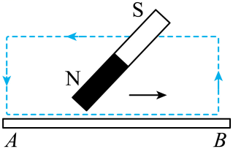
【答案】B
【详解】由图可知，AB被磁化后A端为N极，B端为S极，所以 B端指南。

三、作图题
22．（2024·甘肃武威·二模）在图中，请你标出小磁针的N极和A点的磁感线方向。
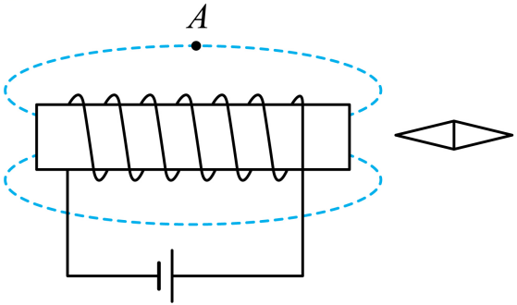
【答案】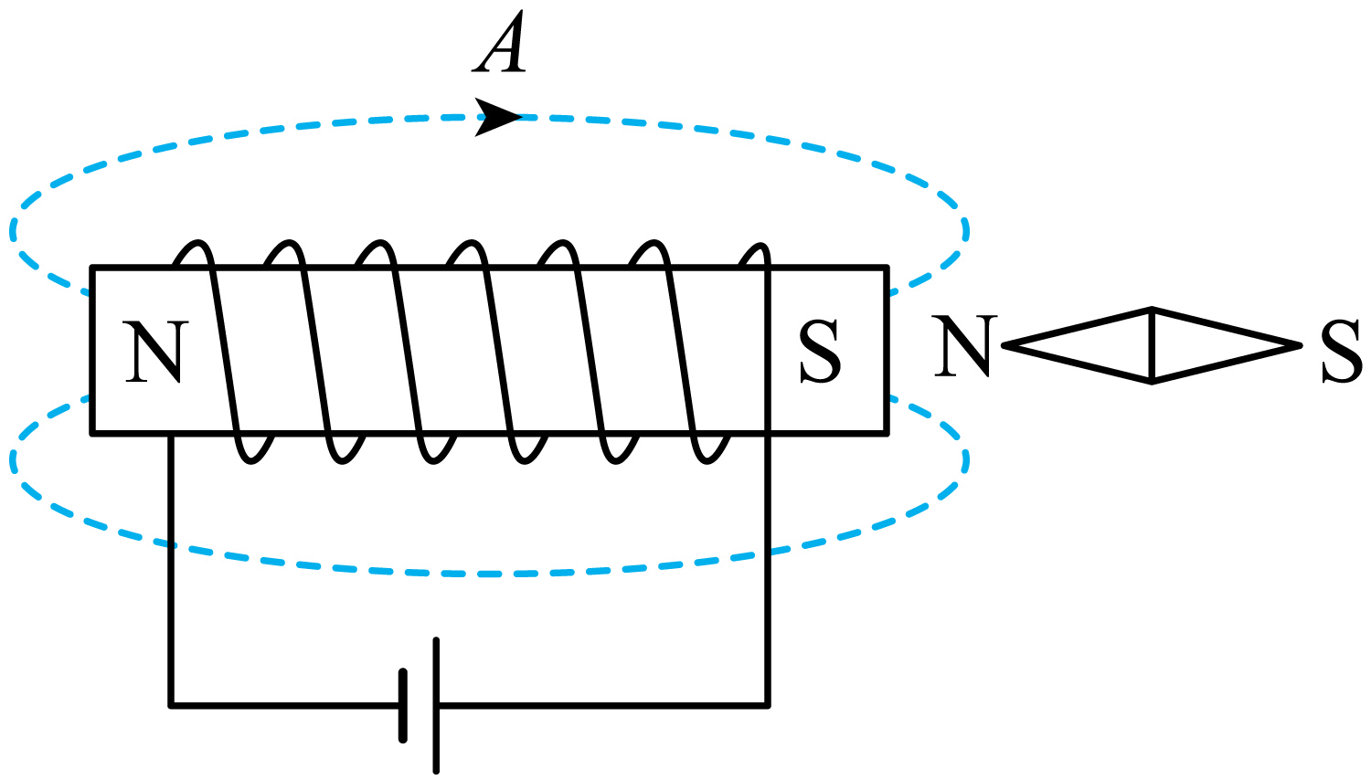
【详解】电流由右侧流入，由安培定则知电磁铁的左侧为N极；由磁极间的相互作用可知小磁针左侧为N极。通电螺线管外部磁感线由N极指向S极，如图所示
．
23．（23-24九年级上·黑龙江哈尔滨·阶段练习）圆纸盒里有一个条形磁体，纸盒外的小磁针静止时N极（黑色）的指向如图所示，请在圆纸盒内画出该条形磁体，并标明它的N、S极。
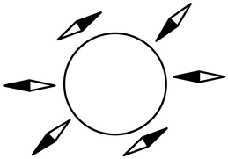
【答案】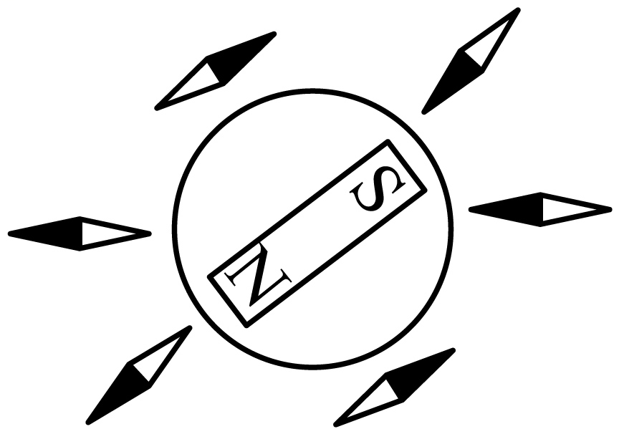
【详解】根据同名磁极相互排斥，异名磁极相互吸引规律，纸盒外的小磁针静止时N极（黑色）的指向如图所示，则可知，纸盒的右上角为条形磁体的S极，纸盒的左下角为条形磁体的N极，如下图所示：
24．（2024·云南昆明·模拟预测）如图所示。请根据地球磁场的方向，标出静止在地磁场中小磁针的N极，用箭头标出P点的地磁场方向。
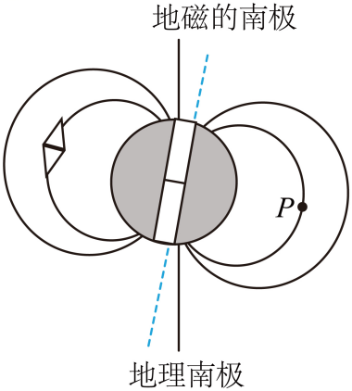
【答案】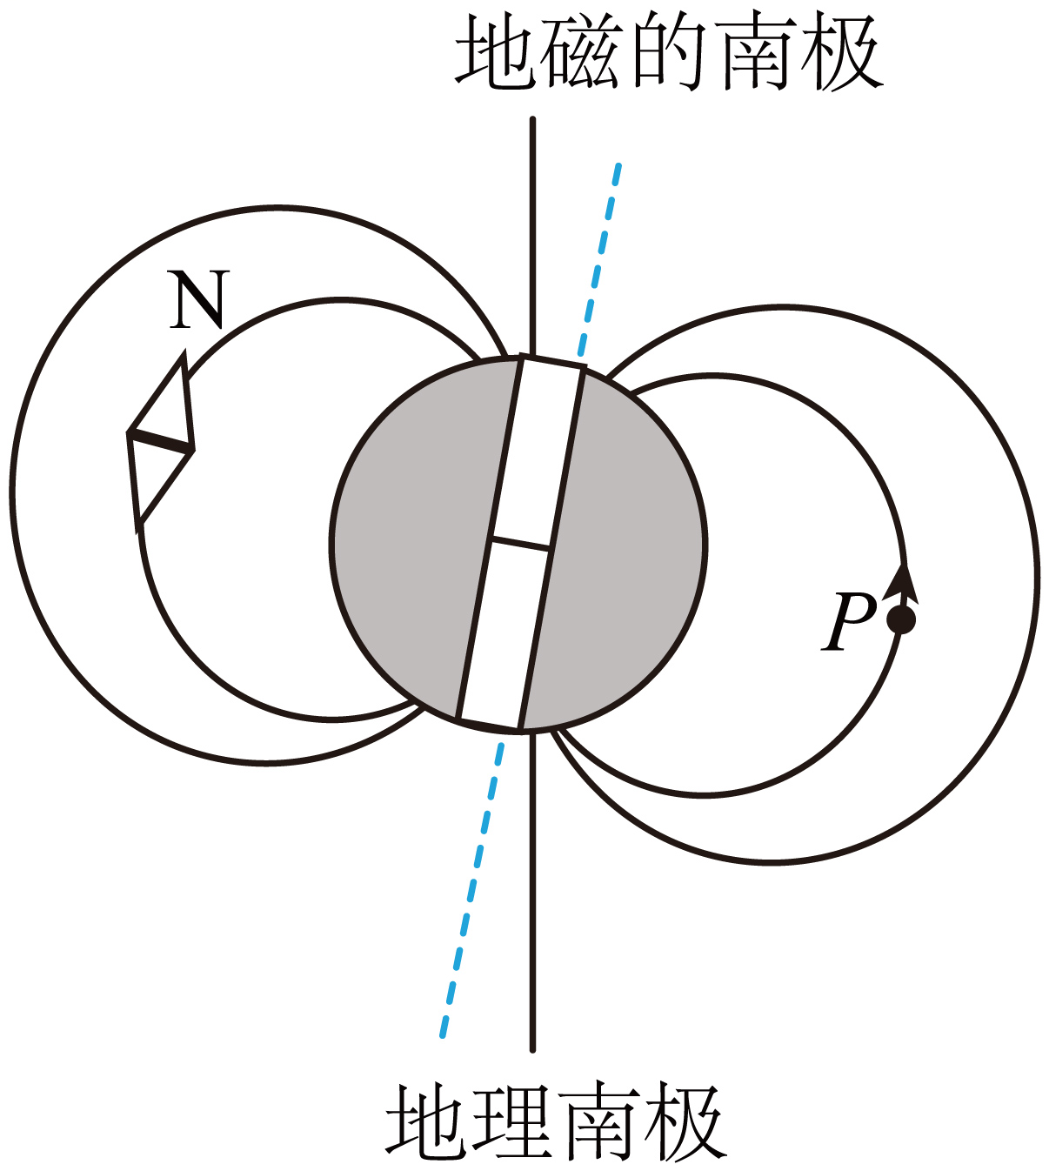
【详解】地磁场的N极在地理南极附近，其S极在地理北极附近；在磁体的外部，磁感线总是从磁体的N极发出，最后回到S极；小磁针的N极指向地磁场的S极，地磁场磁感线的方向及小磁针的N极如下图所示：
25．（2003九年级·上海·学业考试）如图所示，在两个磁极附近的小磁针静止在图示位置，在图中标出磁体的极性，并画出磁感线的方向。
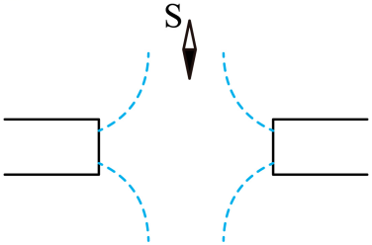
【答案】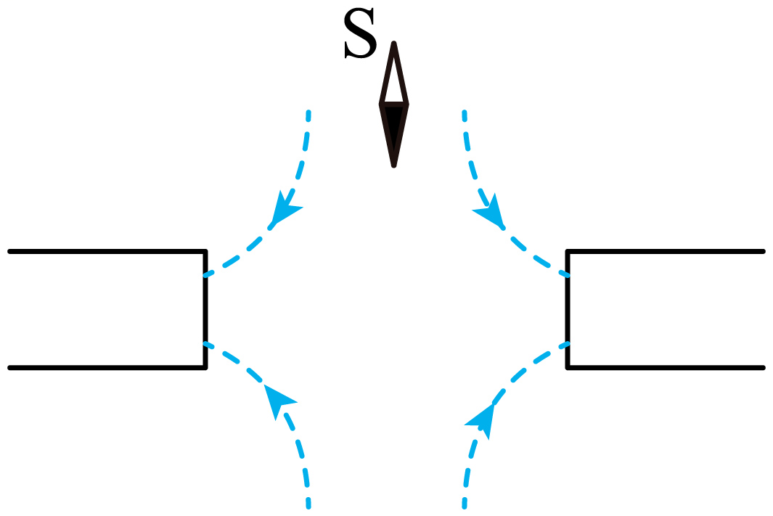
【详解】由图可知，小磁针N极指向下方，而小磁针N极指向的方向为该点磁感线的方向，所以右边磁体极性为S极，左边磁体也是S极，再根据磁感线在磁体的周围是从N极出来，回到S极，磁感线方向都指向磁体S极。如图所示：
26．（2024·江苏无锡·二模）标出图丙中的条形磁铁极性及磁感线的方向。
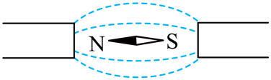
【答案】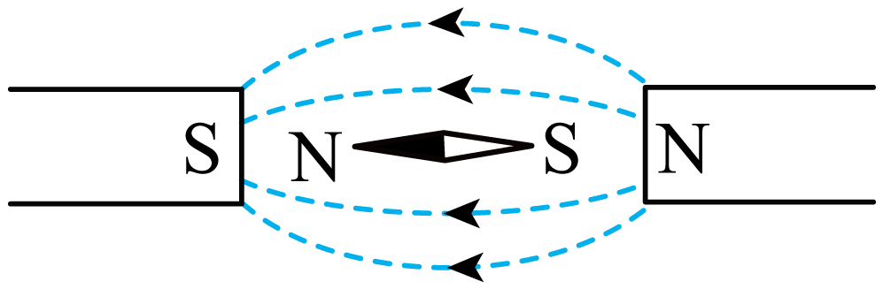
【详解】图中小磁针静止时N极向左，所以小磁针附近的磁感线方向向左；由于在磁体外部磁感线是从N极出发回到S极，则左边磁体的右端应为S极，右边磁体的左端也为N极，如图所示：

四、实验题
27．（2024·陕西西安·二模）完成填空。
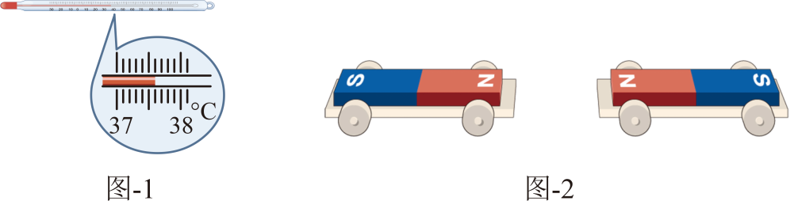
（1）图-1所示的体温计的示数为 ℃；
（2）图-2所示，在两个靠得较近的小车上分别放一块磁体，松手后，两个小车将 （选填“靠近”或“远离”），该现象可以用同名磁极相互 来解释；
（3）如图-3所示是“探究动能大小与哪些因素有关”的实验装置。使用同一个小球A从同一斜面的不同高度由静止开始滚下，是为了研究小球的动能大小与 的关系。
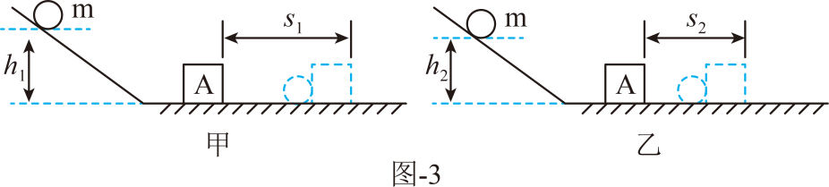
【答案】 37.6 远离 排斥 速度
【详解】（1）[1]如图所示，分度值为0.1℃，读数为37.6℃。
（2）[2][3]在两个靠得较近的小车上分别放一块磁体，磁体间是同名磁极，根据同名磁极相互排斥，松手后，两个小车将远离。
（3）[4]使用同一个小球A从同一斜面的不同高度由静止开始滚下，质量相同，从不同高度滚下来，到达水平面的速度不同，故探究的是动能与速度的关系。
28．（2024·江苏盐城·三模）某兴趣小组发现一种椭球形磁铁，他们想知道该磁体的磁极分布情况，于是提出了以下三种猜想：
猜想1：磁极呈横向分布（如图，左侧为N（S）极，右侧为S（N）极）；
猜想2：磁极呈轴向分布（如图，上面为N（S）极，下面为N（S）极）；
猜想3：磁极呈上中下分布（如图，上下面为N（S）极，中部为S（N）极）。
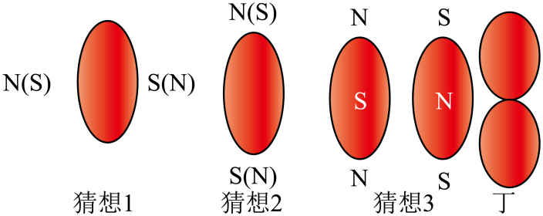
（1）根据所学知识，他们经过讨论，断定猜想 是错误的。你认为他们判断的依据是： ；
（2）为了验证其他猜想，他们沿椭球形磁铁长轴方向拿住上面的磁铁，如图丁所示实验，结果观察到下面的磁铁均会掉落。根据实验丁可以初步判断，猜想 可能是错误的，同组的部分同学认为：有可能是下面的椭球体磁铁太重所致，为了进一步验证实验的判断，他们接下来的操作是： （不用其它器材）；
（3）请设计一个简单实验，确定椭形磁铁磁极的位置，简述你的实验方案。主要器材： ；简要做法： ；如何判断： 。
【答案】 3 每块磁体只有两个磁极 2 见解析 铁屑（大头针） 用椭球形磁铁去吸引铁屑（大头针） 吸引铁屑（大头针）数目最多的位置就是椭球形磁铁的磁极
【详解】（1）[1][2]由于每块磁体只有两个磁极，所以猜想3是错误。
（2）[3]他们沿椭球形磁铁长轴方向拿住上面的磁铁，结果观察到下面的磁铁均会掉落，说明椭球形磁铁长轴方向没有磁极，故猜想2可能是错误。
[4]有可能是下面的椭球体磁铁太重所致，为了进一步验证实验的判断，他们接下来的操作是方法一：
让椭球形磁铁短轴方向上下放置，拿住上面的磁铁，观察到下面的磁铁是否会掉落。
方法二：让椭球形磁铁按图丁所示方法放在水平桌面上拉动。
（3）[5]确定椭形磁铁磁极的位置，简述你的实验方案，根据磁铁的性质，主要器材为：铁屑（大头针）。
[6]简要做法为：用椭球形磁铁去吸引铁屑（大头针）
[7]判断的方法为：吸引铁屑（大头针）数目最多的位置就是椭球形磁铁的磁极。
错题过关
提优练习

1．（22-23九年级上·陕西西安·期末）下列关于磁场、磁感线的叙述，其中正确的是（ ）
A．在磁体周围放入小磁针，磁体产生磁场，取走小磁针，磁体周围的磁场就消失了
B．某一点的磁场方向就是放在该点的小磁针北极受力方向
C．磁感线是有方向的，在磁体周围的磁感线都是从磁体的南极出来，回到北极
D．磁体周围的磁感线是一系列真实存在的闭合曲线
【答案】B
【详解】A．磁体周围存在一种物体，就是磁场，磁场虽然是看不见、摸不着的，但它会对放入它中的磁体产生力的作用。取走小磁针，我们不能直观地观察到磁场的存在，但放入其它的磁体，磁场依然能对其他的磁体产生力的作用。磁铁周围的磁场是永远存在的。故A错误；
B．我们对磁场的方向是这样定义的：磁场对放在该点的小磁针N极的作用力的方向就是该点的磁场方向。小磁针在磁场中静止时，北极的指向与北极的受力方向一致，就是该点的磁场方向，故B正确；
C．磁感线是有方向的，在磁体的外部磁感线都是从磁体的北极出来，回到南极，内部磁感线是从磁体的南极出来，回到北极，故C错误；
D．由于磁场是看不见、摸不着的，为了形象地描述磁场，而引入了磁感线的概念，它不是真实存在的，故D错误。
故选B。
2．（22-23八年级下·山东德州·阶段练习）如图所示，弹簧测力计下挂着铁块P，其正下方的水平地面上放着条形磁铁Q，P和Q均处于静止状态。已知和的重力分别为和，若弹簧测力计的示数为，则下列说法正确的是（ ）
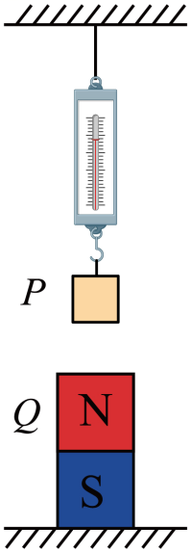
A．所受的重力与对的吸引力是一对平衡力
B．对弹簧测力计的拉力大小为
C．对地面的压力为
D．对的吸引力大于对的吸引力
【答案】A
【详解】D．P对Q的吸引力和Q对P的吸引力是一对相互作用力，这两个力的大小相等，故D错误；
B．已知弹簧测力计的示数为4G，且弹簧测力计对P的拉力与P对弹簧测力计的拉力是一对相互作用力，所以P对弹簧测力计的拉力大小为4G，故B错误；

C．对P进行受力分析：P受到竖直向上的弹簧测力计的拉力F_{拉}、Q对P的吸引力F_{QP}、竖直向下的重力G_{P}。由题可知，F_{拉}=4G，根据力的平衡条件可得
F_{QP}=F_{拉}-G_{P}=4G-G=3G
即Q对P的吸引力大小为3G。由于力的作用是相互的，所以P对Q的吸引力也是3G。对Q进行受力分析：Q受到竖直向下的重力G_{Q}、竖直向上的支持力F_{支持}、P对Q的吸引力F_{PQ}；根据力的平衡条件可得地面对Q的支持力
F_{支持}=G_{Q}-F_{PQ}=3G-3G=0
地面对Q的支持力为0，则Q对地面的压力也为0，故C错误；
A．此时Q静止在地面上，地面对Q的支持力为0，此时Q受到P对Q的吸引力和重力的作用，两个力的大小均为3G，方向相反，在同一条直线上，作用在同一物体上，这两个力是一对平衡力，故A正确。
故选A。
3．你的老师用磁性黑板做过演示实验吗？你看过中央电视台体育频道的围棋讲座吗？前者黑板和实验器材、后者的棋盘和棋子，都是由磁性材料制成的。实验器材或棋子在竖直旋转的黑板或棋盘上可以任意移动而不会掉下来，这是因为（ ）
A．实验器材或棋子受到吸引力
B．实验器材或棋子受到的吸引力大于它们受到的重力
C．实验器材或棋子受到的摩擦力大于它们受到的重力
D．实验器材或棋子受到的摩擦力等于它们受到的重力
【答案】D
【详解】A．磁性黑板上的实验器材或棋盘上的棋子受到吸引力的作用，吸引力是产生摩擦力的原因，不是实验器材或棋子不会掉下来的原因，故A不符合题意；
BCD．棋子在竖直方向上受到两个力的作用：竖直向下的重力和黑板对它竖直向上的摩擦力，棋子处于平衡状态，说明这两个力是一对平衡力；根据二力平衡的条件，可以确定棋子受到的摩擦力等于其受到的重力，故D符合题意。
故选D。
4．（2021·江苏苏州·二模）小明同学根据“小磁针在螺线管周围会受到磁力的作用，说明电流周围存在磁场”，从而猜想在地球周围也可能存在某种“重力场”。
（1）小明猜想的依据是 ；
（2）根据通电螺线管的磁场分布，小明推测重力场的分布最可能是下列哪个图 。
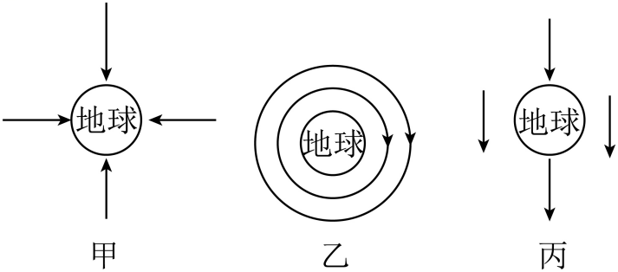
【答案】 人在地球上受到重力的作用 甲
【详解】（1）[1]物体在地球上受到重力的作用，所以猜想在地球周围也可能存在某种“重力场”，即小明猜想的依据是地球附近的物体受到重力的作用。
（2）[2]在磁场中，小磁针受力方向为磁感线的切线方向，那么类似对比，推测地球上的某种“重力场”，其方向和重力的方向一样，重力的方向是竖直向下，指向地心，那么这“重力场”的方向也是竖直向下，指向地心，观察甲、乙、丙三图，甲图符合要求，乙图的重力场方向环绕地球旋转，丙图的重力场方向向下，并不是所有都指向地心，所以根据通电螺线管的磁场分布，小明推测重力场的分布最可能是甲图。
5．（2021·上海杨浦·二模）如图1所示，当一块条形磁铁的N极慢慢靠近铁块时，a端被磁化为S极、b端为N极，磁铁的N极与铁块a端相互 。
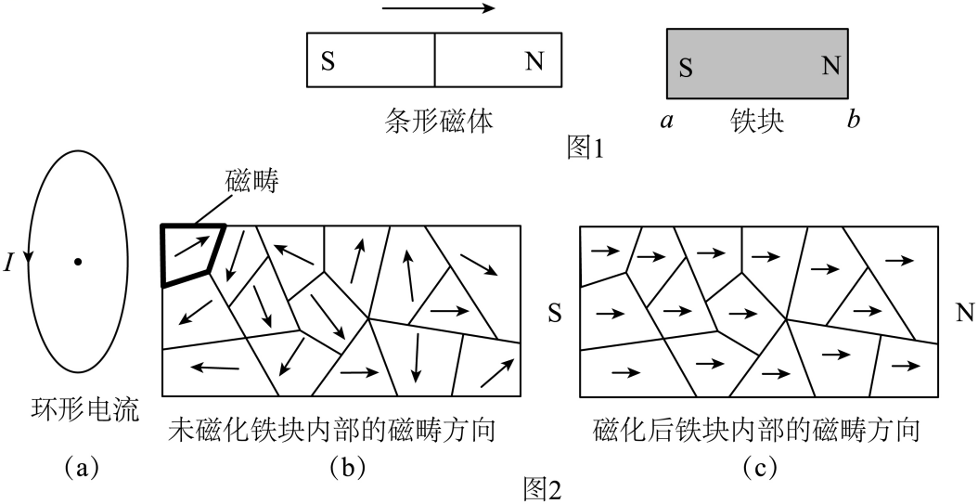
①经查阅资料得知：铁原子中的电子围绕原子核运动或自旋时，会形成微小的环形电流【如图2（a）所示】，微小的环形电流周围存在微小的 。铁磁质内部原子中电子围绕原子核运动或自旋的方向一致且排列整齐所构成微小的区域叫做磁畴。通常情况下，各个磁畴的方向是无序的，如图2（b）所示，整个铁块对外就不显磁性。当磁体靠近铁块时，铁块内部各个磁畴方向趋于同一方向，整个铁块对外就显示出磁性，如图2（c）所示。
②有人猜测蜜蜂、家鸽等动物体内也存在磁畴，受地磁场的作用，所以它们能自行辨认地理方位。请你设计一个实验，初步推断上述观点是否合理。写出简要的实验过程： 。
【答案】 吸引 磁场 在蜂巢周围放置强磁体、家鸽腿上绑强磁体，观察它们能否顺利回巢，若都能则不合理，若不能则合理
【详解】[1]当一块条形磁铁的N极慢慢靠近铁块时，a端被磁化为S极、b端为N极，根据异名磁极相互吸引可知，磁铁的N极与铁块a端相互吸引。
[2]铁原子中的电子围绕原子核运动或自旋时，会形成微小的环形电流，根据电流的磁效应可知，微小的环形电流周围存在微小的磁场。
[3]在蜂巢周围放置强磁体、家鸽腿上绑强磁体，观察它们能否顺利回巢，若都能则不合理，若不能则合理。
6．（23-24九年级上·吉林白城·阶段练习）上课时，老师将两根大头针接触磁铁一端，大头针被吸引悬在磁铁下方（如图所示），这两根大头针的针帽将相互排斥还是相互吸引？为什么？
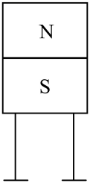
【答案】排斥，见解析
【详解】这两根大头针的针帽相互排斥。由于一端和S极接触，接触的一端被磁化成N极，大头针的针帽部分均被磁化成S磁极，同名磁极相互排斥。
7．（2022·上海长宁·二模）如图所示，是汽车安全气囊系统的简易结构图。当汽车受到猛烈撞击时，安全气囊系统开始工作，安全气囊里的气体发生剂温度会迅速升高到150℃并发生可控爆炸，瞬间产生大量气体填充安全气囊，从而缓冲驾驶员及乘客头颈部及胸部受到的撞击力。请仔细观察图中的信息，描述完整汽车安全气囊系统某部分的工作过程及其所用到的物理知识。
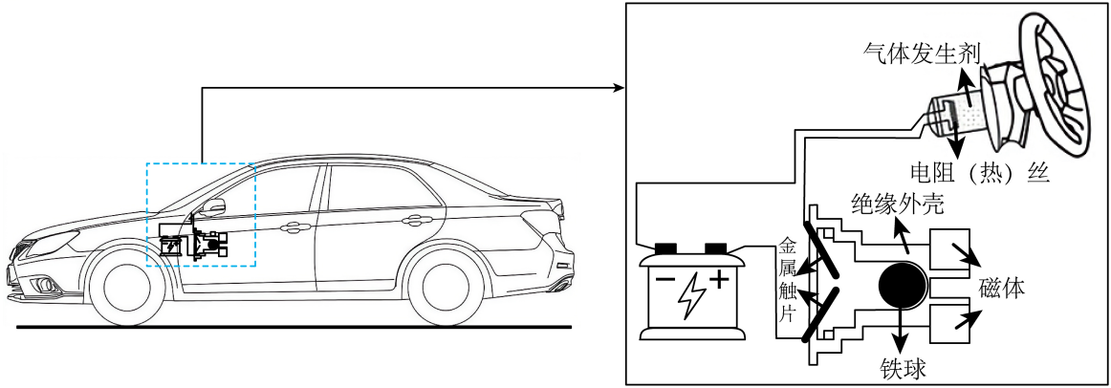
（1）汽车正常行驶时，铁球不会误触金属触片导致电路接通，是利用了“ ”的知识。
（2）汽车行驶过程中，当车前部受到猛烈撞击停止运动时，铁球会继续向前运动从而碰触金属触片接通电路，是利用了物体的“ ”。
（3） ，是利用了“ ”的知识。
【答案】 磁 惯性 见详解 见详解
【详解】（1）[1]汽车正常行驶时，磁体吸引铁球，使铁球不会误触金属触片导致电路接通，是利用了磁的知识。
（2）[2]当车前部受到猛烈撞击停止运动时，铁球由于具有惯性继续向前运动从而碰触金属触片接通电路，是利用了物体的惯性。
（3）[3][4]当铁球触碰金属触片接通电路后，会使电阻（热）丝工作产生热，这利用了电（或电路、或电流热效应）的知识。或者当电阻（热）丝工作时，会使气体发生剂内能增大温度升高，这利用了热学知识。
8．（20-21八年级上·广东清远·期末）阅读短文，回答问题：
纳米陶瓷
纳米陶瓷作为高新科技材料应用广泛。贴于“神舟七号”飞船外表面的“太空”纳米陶瓷，具有永久、稳定的防静电性能，且有耐磨、耐腐蚀、耐高温、防渗透等特点。采用氧化锆材料精制而成的纳米陶瓷刀，具有金属刀无元法比拟的优点：刀刃锋利，能切割钢铁等物质。能削出如纸一样薄的肉片；硬度高，其耐磨性是金属刀的60倍；完全无磁性；不生锈变色，健康环保；可耐各种酸碱有机物的腐蚀；为全致密材料，无孔隙、不沾污、易清洁。纳米陶瓷充分体现新世纪、新材料的绿色环保概念，是高新技术为现代人奉献的又一杰作。
(1)如图是纳米陶瓷刀、合金钢刀、普通菜刀磨损程度随时间变化的曲线，其中反映纳米陶瓷刀磨损特点的是曲线 （填字母）；
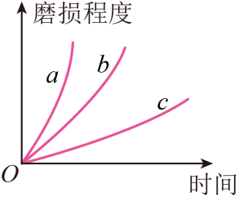
(2)“神舟七号”飞船与空气摩擦呈炽热状态时，飞船舱不至于被烧毁的原因之一是飞船外表面的陶瓷具有 的特点；
(3)纳米陶瓷刀 （选填“会”或“不会”）生锈。纳米陶瓷刀 （选填“能”或“不能”）被磁化。它的耐磨性好，是因为它的 高；
(4)纳米陶瓷材料可以用来制造下列哪些物体____（填选项字母）。
A．输电线 B．磁铁 C．装各种酸碱有机物的容器
【答案】(1)c
(2)耐高温
(3) 不会 不能 硬度
(4)C
【详解】（1）由题意知，纳米陶瓷，具有永久、稳定的防静电性能，且有耐磨、耐腐蚀、耐高温、防渗透等特点。分析上面的曲线，在相同的时间时，c被磨损的程度最小，即其硬度最大，所以它代表的就是纳米陶瓷刀磨损过程；a被磨损的程度最大，即其硬度最小，所以它代表的是普通菜刀的磨损过程。
（2）飞船在炽热状态下都不会烧毁，是由于飞船外表面的陶瓷具有耐高温的特点造成的。
（3）[1]由题意知，纳米陶瓷不生锈变色，健康环保，因此纳米陶瓷刀不会生锈。
[2]由题意知，纳米陶瓷完全无磁性，因此纳米陶瓷刀不能被磁化。
[3]由题意知，纳米陶瓷硬度高，其耐磨性是金属刀的60倍，因此它的耐磨性好，是因为它的硬度高。
（4）A．陶瓷属于绝缘体，因此不可作为输电线，故A不符合题意；
B．由题意知，纳米陶瓷完全无磁性，因此不可制造磁铁，故B不符合题意；
C．由题意知，纳米陶瓷可耐各种酸碱有机物的腐蚀，因此可用来制造装各种酸碱有机物的容器，故C符合题意。
故选C。
9．（2024·江苏连云港·三模）阅读短文，回答问题。
电饭锅中的磁钢限温器
电饭锅是生活中常见的用电器，它是利用感温磁钢（软磁体）的磁性随温度的变化而变化的特性来设计的。感温磁钢的磁性随着本身温度作非线性变化，其特性曲线如图甲所示。磁钢限温器结构如图乙所示，它主要由感温磁钢、永磁体和弹簧构成。感温磁钢及其外套、内锅由弹簧支撑。感温磁钢与受热面固定在一起，受热面直接把热量传递给锅底。永久磁钢的磁性不变，当温度达到103℃时，感温磁钢失去磁性。煮饭时用手按按钮开关，在吸力作用下永磁体不会落下，金属触点闭合，加热元件开始发热。当饭煮熟后，温度继续上升，永磁体落下，通过杠杆CBO使触点分开，同时按钮开关跳起。
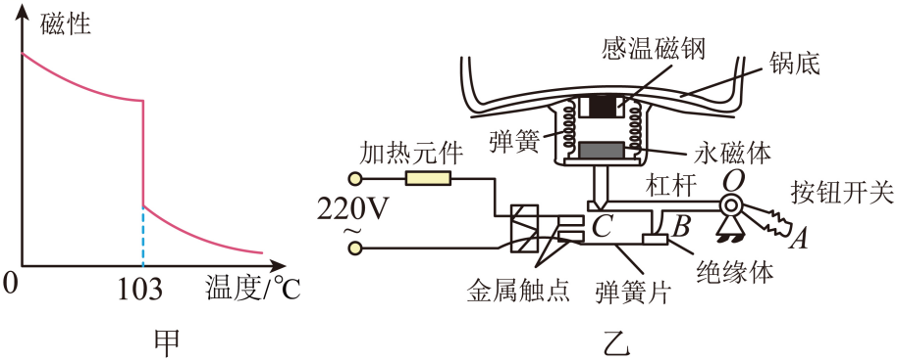
（1）煮饭时用手按按钮开关，杠杆AOC属于 杠杆；永磁体落下，通过杠杆CBO使触点分开，杠杆CBO属于 杠杆（均选填“省力”、“费力”或“等臂”）；
（2）在磁钢限温器工作过程中，感温磁钢的磁性急剧减弱是在 ；
A．按下按键时 B．加热升温过程中 C．按键跳开时 D．降温过程中
（3）永磁体落下时，感温磁钢的温度为 ℃；永磁体下落过程中，感温磁钢对永磁体 （选填“有”或“没有”）磁力的作用。
【答案】 费力 省力 C 103 有
【详解】（1）[1]煮饭时用手按按钮开关，动力作用在A处，阻力作用在C处，支点在O，所以动力臂小于阻力臂，为费力杠杆。
[2]饭煮熟后，永磁体落下，动力作用在C处、阻力作用在B处，支点在O，所以动力臂大于阻力臂，为省力杠杆。
（2）[3]感温磁钢的磁性受温度的影响，随温度升高，磁性减弱；在温度达到一定值103℃时，其磁性急剧减弱，永磁体落下，同时按钮开关跳起。
故选C。
（4）[4]当感温磁钢的温度达到一定值时，其磁性急剧减弱，使得产生的磁力小于重力，永磁体下落，由图甲可知这个温度值为103℃；在下落的过程中，永磁体有磁性，对感温磁钢还有磁力作用。
做错原因分析


16.1 磁体与磁场
一、磁体
1．磁性：磁铁能吸引铁、钴、镍等物质，磁铁的这种性质叫做磁性。
2．磁体：具有磁性的物质叫做磁体。包括天然磁体和人造磁体。
3．磁极：磁体上磁性最强的部分（任一个磁体都有两个磁极且是不可分割的）
（1）两个磁极：南极（S）、北极（N）。
（2）磁极间的相互作用规律：同名磁极互相排斥，异名磁极互相吸引。
4．磁化：使原来没有磁性的物体获得磁性的过程。
（1）磁化的方法：①用一个磁体在磁性物体上沿同一方向摩擦，就可使这个物体变成磁体。
②在物体上绕上绝缘导线，通入直流电，经过一段时间后取下即可。
③使物体与磁体吸引，一段时间后物体将具有磁性。
（2）说明：
①磁铁之所以吸引铁钉是因为铁钉被磁化后，铁钉与磁铁的接触部分间形成异名磁极，异名磁极相互吸引的结果。
②钢和软铁的磁化：软铁被磁化后，磁性容易消失，称为软磁材料。钢被磁化后，磁性能长期保持，称为硬磁性材料。所以制造永磁体使用钢，制造电磁铁的铁芯使用软铁。
（3）消磁（拓展）：当磁化后的材料，受到了外来的能量的影响，例如加热、冲击，磁性就会减弱或消失，这个过程就称为消磁。
5．应用：磁盘、硬盘、磁带、银行卡、发电机（电动机）、磁悬浮列车、冰箱门磁性封条等。
二、磁场
1．磁场
（1）概念：在磁体周围存在的一种物质，能使磁针偏转，这种物质看不见，摸不到，我们把它叫做磁场。
（2）基本性质：磁场对放入磁场中的磁体产生磁力的作用。
（3）磁场的方向：
规定——在磁场中的任意一点，小磁针静止时，N 即所指的方向就是那点的磁场方向。
磁极受力：在磁场中的某点，北极所受磁力的方向跟该点的磁场方向一致，南极所受磁力的方向跟该点的磁场方向相反。
注意——在磁场中的任意一个位置的磁场方向只有一个。
2．磁感线
（1）概念：为了形象地描述磁场，在物理学中，用一些有方向的曲线把磁场的分布情况描述下来，这些曲线就是磁感线。
（2）方向：为了让磁感线能反映磁场的方向，我们把磁感线上都标有方向，并且磁感线的方向就是磁场方向，磁感线上任何一点的切线方向与该点的磁场方向一致。。
（3）特点：①磁体外部的磁感线从N极出发回到S极。
②磁感线的分布疏密可以反映磁场磁性的强弱，越密越强，反之越弱。
③磁感线是空间立体分布，是一些闭合曲线，在空间不能断裂，任意两条磁感线不能相交。
（4）常见磁体磁感线分布
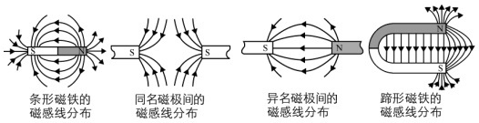
3．地磁场
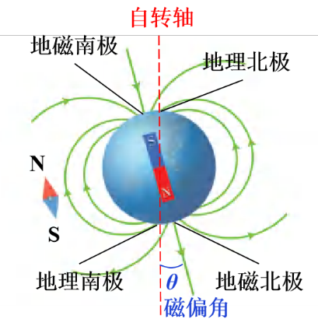
（1）概念：地球周围存在着磁场叫做地磁场。
（2）地磁场的磁极与地理两极并不重合。磁场的N极在地理的南极附近，磁场的S极在地理的北极附近。
（3）应用：鸽子、绿海龟（利用磁场导航）
（4）磁偏角：自转轴平面与磁轴平面夹角，首先由我国宋代的沈括发现。
【易错点】
1．任何一个磁体分割成两部分后，会成为两个独立的磁体，具有各自的一对磁极。
2．磁感线在磁体内部是从S极到N极。
【规律总结】
物体是否具有磁性的判断方法：
（1）根据磁体的吸铁性判断。
如果一个物体能吸引由铁、钴、镍材料制成的物体，则该物体具有磁性。
（2）根据磁体的指向性判断。
将一个物体用细绳悬挂起来，如果该物体静止时总是一头朝南、一头朝北，说明该物体具有磁性。
（3）根据磁体相互作用规律判断。
如果一个物体能与一个磁体发生相互排斥，说明该物体具有磁性。
④根据磁极的磁性最强判断。
如果将一个物体放入铁屑堆中，如果物体上有两个部位吸引铁屑明显多于其他部位，说明该物体具有磁性。

一、磁现象
磁性：物体能够吸引钢铁、钴、镍一类物质（吸铁性）的性质叫磁性。
磁体：具有磁性的物体，叫做磁体。磁体具有吸铁性和指向性。
磁极：磁体上磁性最强的部分叫磁极。磁极在磁体的两端。磁体两端的磁性最强，中间的磁性最弱。[来源:Z。xx。k.Com]
磁体的指向性：可以在水平面内自由转动的条形磁体或磁针，静止后总是一个磁极指南（叫南极，用S表示），另一个磁极指北（叫北极，用N表示）。
无论磁体被摔碎成几块，每一块都有两个磁极。
磁极间的相互作用：同名磁极互相排斥，异名磁极互相吸引。（若两个物体互相吸引，则有两种可能：①一个物体有磁性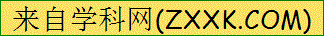，另一个物体无磁性，但含有钢铁、钴、镍一类物质；②两个物体都有磁性，且异名磁极相对。）
磁化：一些物体在磁体或电流的作用下会获得磁性，这种现象叫做磁化。
解读：判断物体是否是磁体，主要可依据磁铁的吸铁性，指向性以及磁极间的相互作用规律。跟判断物体是否带电相类似，要判断某物体是否有磁性，可以将另一磁体靠近它，并观察到两者相互排斥时，就能判定被考察物体是有磁性的。如果被考察物体是铁磁性物质的，由于另一磁铁具有吸铁性，因此两者互相吸引不能证明双方都一定具有磁性。
二、 磁场
磁场：磁体周围的空间存在着磁场。
磁场的基本性质：磁场对放入其中的磁体产生磁力的作用。磁体间的相互作用就是通过磁场而发生的。
磁场的方向：把小磁针静止时北极所指的方向定为那点磁场的方向。
磁场中的不同位置，一般说磁场方向不同。
磁感线：在磁场中画一些有方向的曲线，任何一点的曲线方向都跟放在该店的磁针北极所指的方向一致。这样的曲线叫做磁感线。
地磁场：地球本身是一个巨大的磁体，在地球周围的空间存在着磁场，叫做地磁场。
小磁针能够指南北是因为受到了地磁场的作用。
地磁场的北极在地理南极附近；地磁场的南极在地理北极附近。
地理的两极和地磁的两极并不重合，磁针所指的南北方向与地理的南北极方向稍有偏离（地磁偏角），世界上最早准确记述这一现象的人是我国宋代的学者沈括。（《梦溪笔谈》）
解读：对磁感线的认识：
①磁感线是在磁场中的一些假想曲线，本身并不存在，作图时用虚线表示；
②在磁体外部，磁感线都是从磁体的N极出发，回到S极。在磁体内部正好相反。
③磁感线的疏密可以反应磁场的强弱，磁性越强的地方，磁感线越密，磁性越弱的地方，磁感线越稀；
④磁感线在空间内不可能相交。
典型的磁感线：
